**04 травня, 12 клас, інформатика**

Тема: **Автоматизоване створення статичної веб-сторінки, вибір її типу й оформлення.**

**Технологія створення сайту в системі Google**

Для створення сайту потрібно:

1. Увійти на Google Диск з вашим обліковим записом Google.
2. Виконати Створити 🡪 Більше 🡪 Google Сайти.

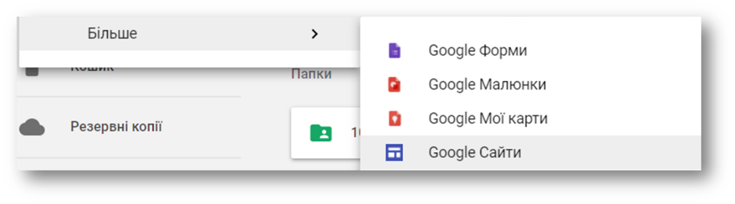

1. Переглянути інструкцію зі створення сайту, використовуючи панель *Add content* (англ. add content — додати зміст), або закрити її.

Як і для документів Google, усі зміни, виконані на сайті, будуть зберігатися автоматично.

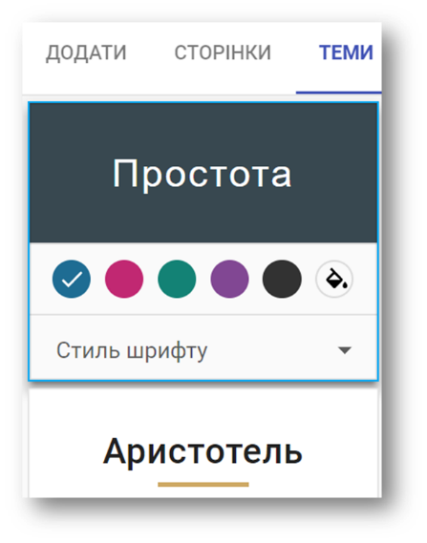***Для вибору шаблону оформлення сайту потрібно:***

1. Вибрати вкладку *Теми* у правій частині вікна.
2. Вибрати одну із запропонованих тем оформлення.
3. Вибрати кольорову гаму та стиль шрифту із числа тих, що запропоновані для вибраної теми.

***Для створення нової сторінки на сайті потрібно:***

1. Вибрати вкладку *Сторінки* у правій частині вікна.
2. Вибрати кнопку *Додати сторінку*
3. Увести назву сторінки в поле *Назва сторінки*
4. Вибрати гіперпосилання *Готово.*

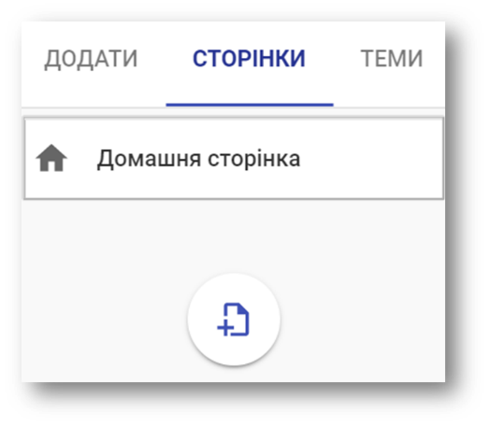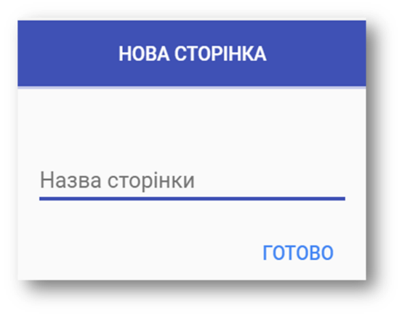

**1**



**3**



**4**

**2**

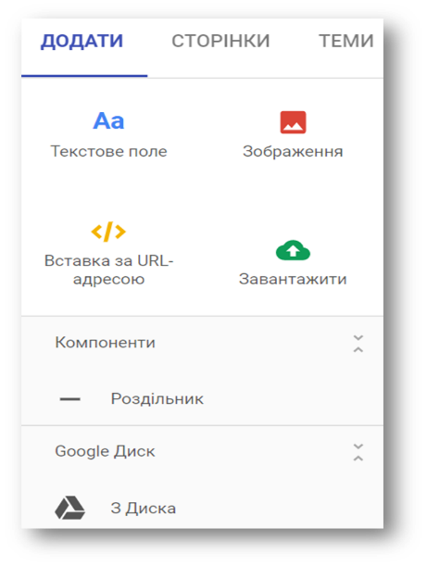

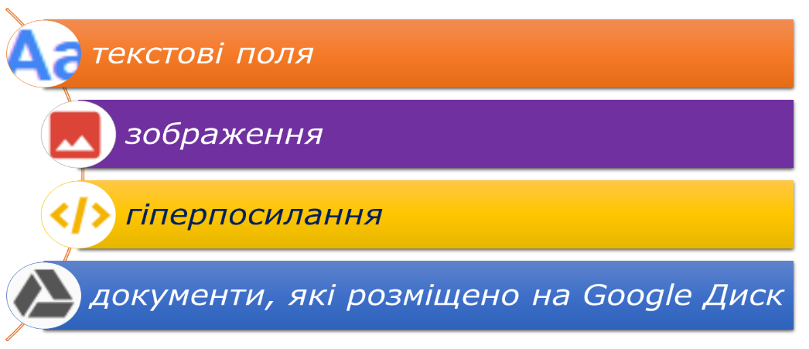На веб-сторінку можна вставити різні об'єкти. Для цього призначено вкладку *Додати* у правій частині вікна браузера.

**Призначення окремих елементів керування вкладки *Додати***

|  |  |
| --- | --- |
| ***Елемент керування*** | ***Призначення*** |
|  | Для створення блоку введення тексту |
|  | Для вставлення зображення з Google Диск, за URL-адресою з Інтернету, з комп'ютера тощо |
|  | Для вставлення зображення з носіїв даних вашого комп'ютера |
|  | Для вставлення зображення з Google Диск, за URL-адресою з Інтернету, з комп'ютера тощо |
|  | Для пошуку та вставлення відео із сервісу YouTube |
|  | Для вставлення створеного вами календаря у сервісі Google Календар |
|  | Для вставлення створеної вами карти у сервісі Карти Google |
|  | Для вставлення документів різних типів з вашого Google Диск |

**КОМПЛЕКС ВПРАВ ДЛЯ ОЧЕЙ**

*Вправи виконуються сидячи в зручній позі, хребет прямий, очі відкриті погляд – прямо, відвернувшись від комп’ютера.*

1. Швидко кліпати очима протягом 15 с.

2. Заплющити очі. Не відкриваючи очей, начебто подивитися ліворуч на рахунок «раз-чотири», повернутися у вихідне положення. Так само подивитися праворуч на рахунок «п’ять-вісім» і повернутися у вихідне положення.

Повторити 5 разів.

3. Спокійно посидіти із закритими очима, розслабившись протягом 5 с.